P.V. De Combinatie Middelburg, 03-08-2019.
Lossingsplaats Melun Andrezel
Winnaar Adrie Walraven
Club 156 duiven
Provinciaal 3e van 1613 duiven

Als we er globaal van uit gaan dat 50% van de prestaties van de duif voortkomen uit genetische afstamming en de andere 50% afhankelijk is van de melker, hok, verzorging, enzovoort, dan zijn bijde factoren in de becisstraat ruim voldoende aanwezig. Top.
De doffer 17314 is eigenkweek. De ouders waarvan de vader ook een topvlieger was zijn beide gekocht op een bon.
Deze 314 heeft als jonge duif niet meegedaan aan wedstrijden, dit is geen belemmering geweest om als jaarling en tweejarige goed te presteren. Adrie is van plan deze duif ook weer in 2020 op de midfond te spelen.
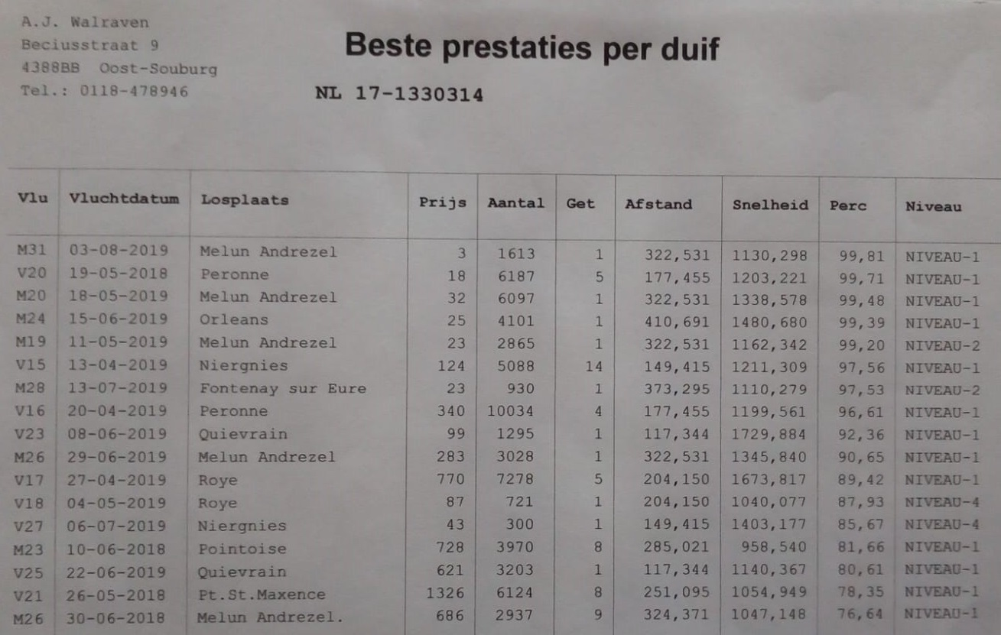
De 314 is een enorme wringer, ook in de mand. En heeft van Adrie daarom 2 vakjes gekregen om zijn veren enigzins goed te houden. Deze voorkeursbehandeling van Adrie heeft de doffer die tevens midfont kampioen van Zeeland is geworden (2019) ruimschoots beloond
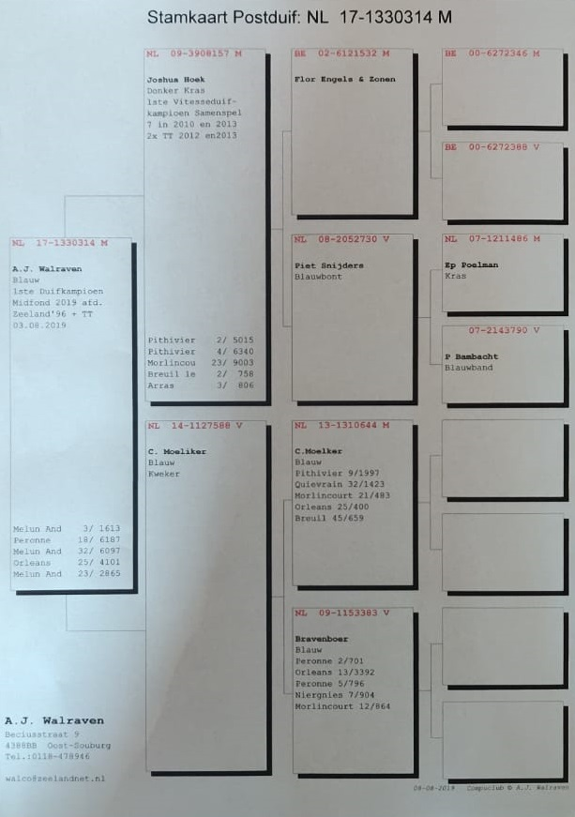
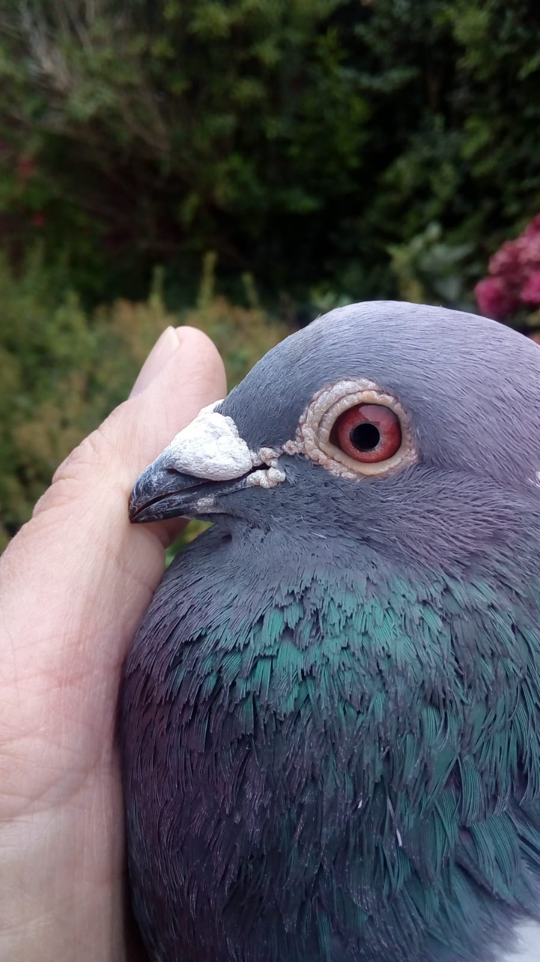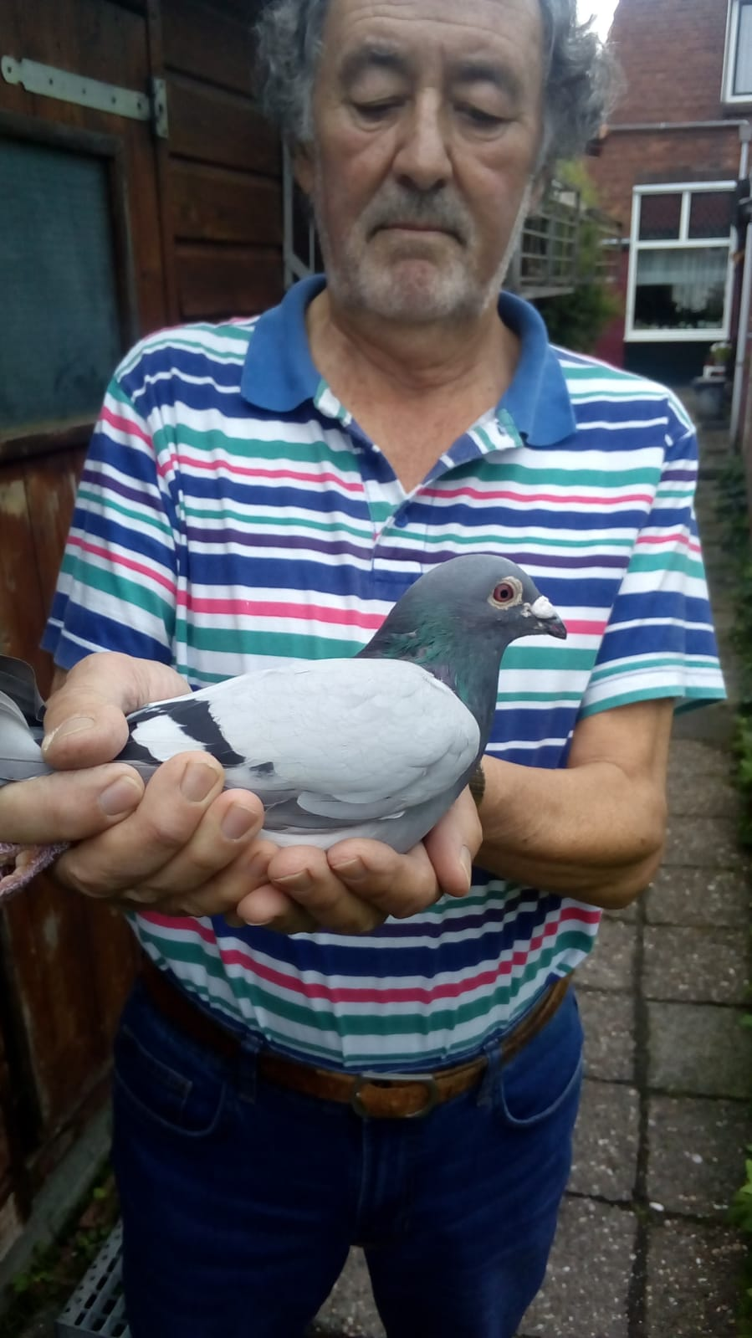
Midfond kampioen Zeeland 96 2019 met de eigenaar
Daniël Dekker

